## Введение

Основные функции и назначении программы “Редактор пользователей”(UserExAdder) далее Программы:

1. Добавление пользователя,
2. смена группы пользователя,
3. смена (установка) карты пользователя.

Программа не является самостоятельным приложением, а является дополнением UserExAdmin, позволяющим напрямую работать с TCP сервером (RpSvrTcp), производящим чтение карт доступа (rfid). Целевая платформа — Windows XP, 7, 8, 10.

## Запуск программы и настройка подключения

Для запуска “Программы” запустите файл <путь усатновки>\userExAdder.exe:

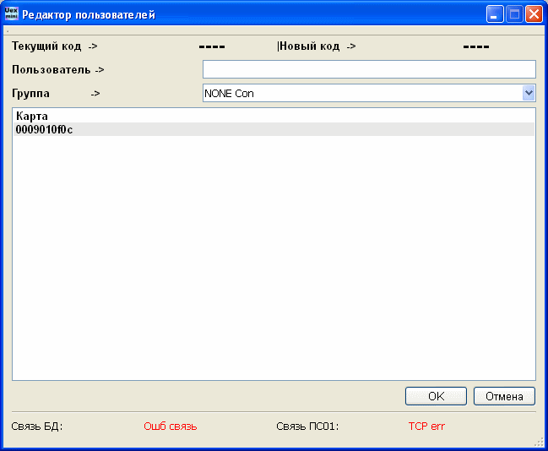

Рисунок 1 — Первый запуск приложения

При первом включении вид приложения будет подобным рис. 1

Закройте программу. В рабочем каталоге найдите файл **userexadder.ini.**

**Установите путь до базы пользователей, а также адрес хоста.**

**Тоже самое проделайте с TCP подключением.**

**Пункт TAG в большинстве случаем оставить без изменений (если в TCP сервере введено устройство с другим именем, то приведите его в соответствие с ним).**

**[DB]**

**path=E:\\DataBase\\SHPFZ\\USERS.FDB**

**host=localhost**

**[TCP]**

**port=3033**

**host=localhost**

**[TAG]**

**path=PS01**

Закройте .ini файл. Запустите приложение еще раз. Проверьте, что TCP сервер работает.

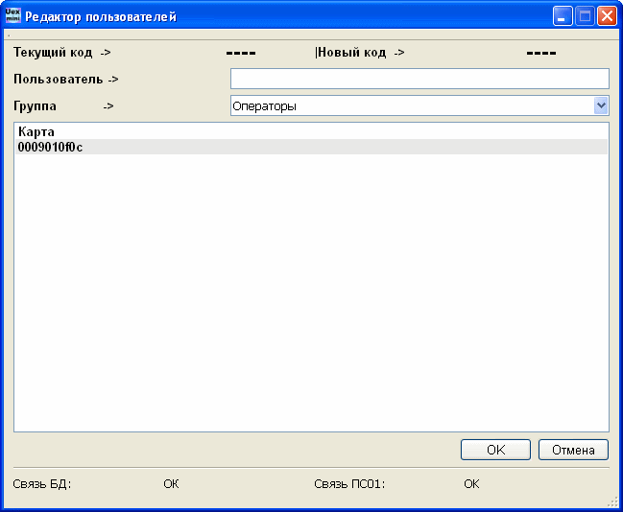

Рисунок 2 — Запуск настроенного приложения

## Работа с приложением

Возможно добавление и правка существующих пользователей.

В пункте «Пользователь» начните вводить с фамилии интересующего вас человека, если такой имеется в базе он будет отображен рисунок 3, если нет, то завершите ввод самостоятельно. Нажмите «Ввод» по завершении.

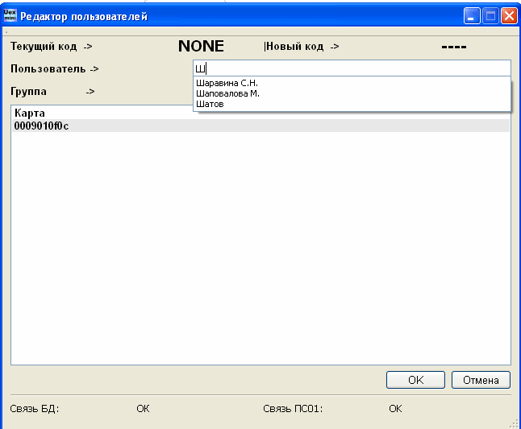

Рисунок 3 — Ввод пользователя

На рисунке 4 изображен существующий пользователь, его карта (Текущий код) и группа.

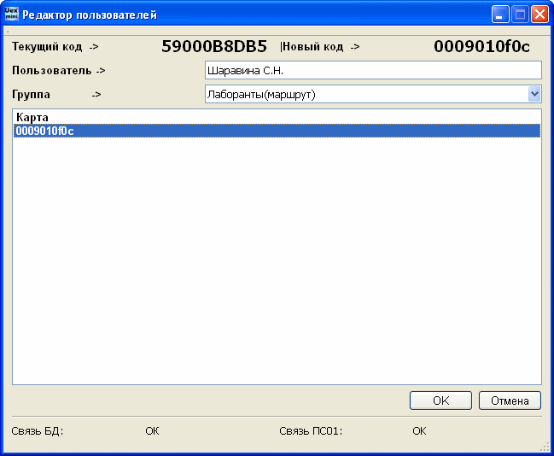

Рисунок 4 — Пользователь найден

**Если пользователь не найден Текущий код не будет отображаться.**

Выберете группу пользователя (рисунок 5)

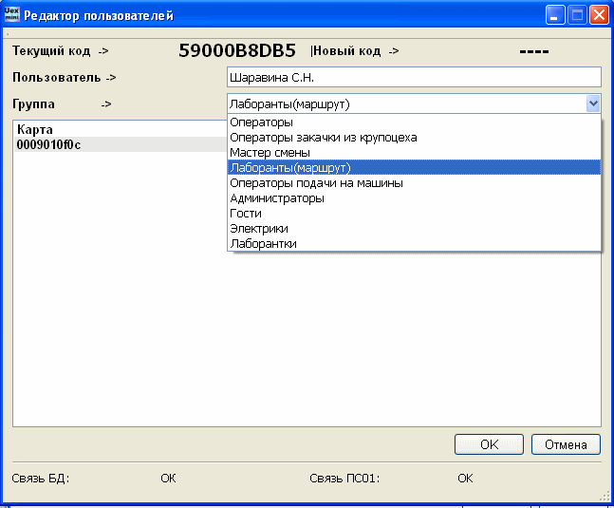

Рисунок 4 — Пользователь найден

По необходимости в поле **Карта** выберете нужную, если там ничего не отображается, поднесите карту к считывателю.

Кнопкой «Ок» сохраните изменения в базе, если не требуется сохранять изменения, просто продолжайте редактирование.

Выход из приложение осуществляется кнопкой Отмена, либо крестиком в правом верхнем углу.